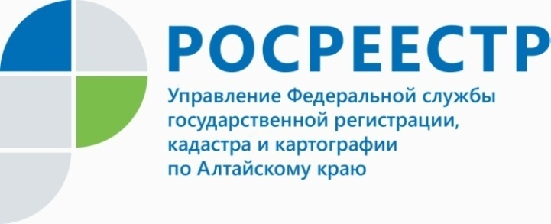
ПРЕСС-РЕЛИЗ

Лучший инспектор госземнадзора Управления Росреестра по Алтайскому краю работает в Поспелихе

В Управлении Росреестра по Алтайскому краю выбрали лучшего инспектора в сфере государственного земельного надзора. Конкурс профессионального мастерства стал уже традиционным, но в формате очного участия проводится только второй год.
В тройке сильнейших оказались: Ирина Агафонова - ведущий специалист-эксперт Межмуниципального Поспелихинского отдела (1 место); Александр Линкер - ведущий специалист-эксперт Межмуниципального Заринского отдела (2 место); Владимир Перепелица - ведущий специалист-эксперт Межмуниципального Завьяловского отдела (3 место).
Всего в конкурсе приняли участие 8 государственных гражданских служащих Управления, имеющих стаж работы в должности государственного инспектора
не менее трех лет и не имеющих нарушений трудовой дисциплины.
«Это мероприятие позволяет не только выявить самого сильного инспектора, но и перенять опыт коллег, получить новые знания, оценить возможности межведомственного взаимодействия - отмечает Елена Саулина начальник отдела государственного земельного надзора Управления Росреестра по Алтайскому краю. – Для участников разрабатывались индивидуальные задания, то есть каждая практическая задача была уникальной. Нужно отметить, что большинство участников достойно справились с их решением».
Объявление итогов конкурса и награждение победителей дипломами «Лучший по профессии» в сфере государственного земельного надзора планируется провести в торжественной обстановке.
Благодарим всех сотрудников за участие!
__________________________________________________________________________________________
Об Управлении Росреестра по Алтайскому краю
Управление Федеральной службы государственной регистрации, кадастра и картографии по Алтайскому краю (Управление Росреестра по Алтайскому краю) является территориальным органом Федеральной службы государственной регистрации, кадастра и картографии (Росреестр), осуществляющим функции по государственной регистрации прав на недвижимое имущество и сделок с ним, по оказанию государственных услуг в сфере осуществления государственного кадастрового учета недвижимого имущества, землеустройства, государственного мониторинга земель, государственной кадастровой оценке, геодезии и картографии. Выполняет функции по организации единой системы государственного кадастрового учета и государственной регистрации прав на недвижимое имущество, инфраструктуры пространственных данных РФ. Ведомство осуществляет федеральный государственный надзор в области геодезии и картографии, государственный земельный надзор, государственный надзор за деятельностью саморегулируемых организаций кадастровых инженеров, оценщиков и арбитражных управляющих. Подведомственное учреждение Управления - филиал ФГБУ «ФКП Росреестра» по Алтайскому краю. Руководитель Управления, главный регистратор Алтайского края - Юрий Викторович Калашников.
Контакты для СМИ
Юлия Морозова
пресс-секретарь Управления Росреестра по Алтайскому краю
+7 913-247-86-04
+7 (3852) 29 17 27
22press_rosreestr@mail.ru
www.rosreestr.ru 656002, Барнаул, ул. Советская, д. 16

